ALİ GÜVEN MESLEKİ VE TEKNİK ANADOLU LİSESİ UYGULAMA OTELİ AĞUSTOS AYI YEMEK LİSTESİ 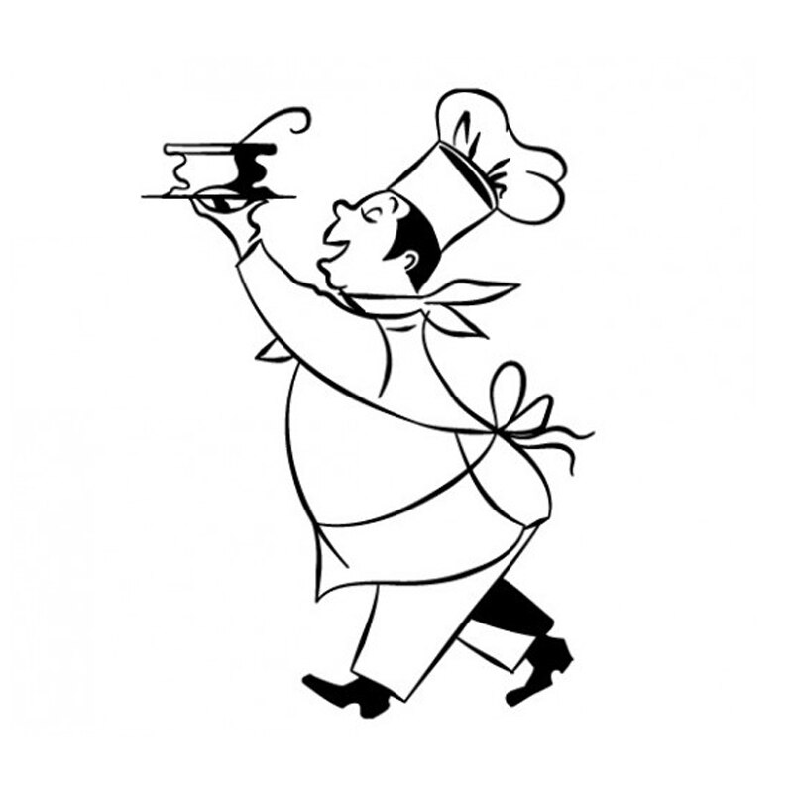
2 AĞUSTOS  PAZARTESİ | 3 AĞUSTOS  SALI | 4 AĞUSTOS  ÇARŞAMBA | 5 AĞUSTOS  PERŞEMBE | 6 AĞUSTOS  CUMA
ANTEP ÇORBASI | ŞEFİN ÇORBASI | TANDIR ÇORBASI | YOĞURT ÇORBASI | TARHANA ÇORBASI
URFA KEBABI | KAYSERİ YAĞLAMASI | GÜVEÇTE KAŞARLI KÖFTE | ET WRAP | ALİNAZİK KEBABI
ŞEHRİYELİ PİRİNÇ PİLAVI | YOĞURT | BULGUR PİLAVI | PATATES KIZARTMA | DOMATESLİ ERİŞTE
AYRAN | NEVZİYE TATLISI | KARPUZ/KAVUN | TRİLEÇE | KARPUZ/KAVUN

9 AĞUSTOS  PAZARTESİ | 10 AĞUSTOS  SALI | 11 AĞUSTOS  ÇARŞAMBA | 12 AĞUSTOS  PERŞEMBE | 13 AĞUSTOS  CUMA
EZME MERCİMEK ÇORBASI | YAYLA ÇORBASI | ŞAFAK ÇORBASI | TOYGA ÇORBASI | ŞEHRİYE ÇORBASI
ADANA KEBABI | ANKARA TAVA | BEYTİ KEBABI | ARNAVUT CİĞERİ | FIRINDA SEBZELİ TAVUK
SEBZELİ BULGUR PİLAVI | İNCİRLİ MUHALLEBİ | MEVSİM SALATA | ROKA SALATASI | PİLAV
AYRAN | MEŞRUBAT | KARPUZ / KAVUN | BALBADEM | AYRAN

16 AĞUSTOS  PAZARTESİ | 17 AĞUSTOS  SALI | 18 AĞUSTOS  ÇARŞAMBA | 19 AĞUSTOS  PERŞEMBE | 20 AĞUSTOS  CUMA
KÖY ÇORBASI | ANTEP ÇORBASI | BAMYA ÇORBASI | MAŞ ÇORBASI | DÜĞÜN ÇORBASI
KASAP KÖFTE | ORMAN KEBABI | BALABAN KÖFTE | KAĞIT KEBABI | TAVUK ŞİŞ
PİLAV/MEVSİM SALATA | PİRİNÇ PİLAVI | PİYAZ | BULGUR PİLAVI | SEBZELİ PİAV
AYRAN | MAGNOLİA TATLISI | MEŞRUBAT | YOĞURT | KARPUZ/KAVUN

23 AĞUSTOS  PAZARTESİ | 24 AĞUSTOS  SALI | 25 AĞUSTOS  ÇARŞAMBA | 26 AĞUSTOS  PERŞEMBE | 27 AĞUSTOS  CUMA
TARHANA ÇORBASI | MERCİMEK ÇORBASI | TUTMAÇ ÇORBASI | EZOGELİN ÇORBASI | TANDIR ÇORBASI
ADANA KEBABI | ÇOBAN KAVURMA | MISIRLI PİLİÇ TOPKAPI | SEBZELİ TAVUK GRATEN | GÜVEÇTE PASTIRMALI K.FASULYE
SEBZELİ PİRİNÇ PİLAV | PİRİNÇ PİLAVI | İÇ PİLAV | SOSSLU PENNE | PİLAV
KARPUZ /MEŞRUBAT | KAZANDİBİ/MEŞRUBAT | CACIK | YOĞURT | AYRAN

30 AĞUSTOS  PAZARTESİ | 1 EYLÜL  SALI | 2 EYLÜL  ÇARŞAMBA | 3 EYLÜL  PERŞEMBE | 4 EYLÜL  CUMA
LEBENİYE ÇORBASI | Y.YUVALAMA ÇORBASI | YOĞURT ÇORBASI | MISIR ÇORBASI | MAHLUTA ÇORBASI
İNEGÖL KÖFTE | PATLICAN KEBABI | DALYAN KÖFTE | ÇÖKERTME KEBABI | TAVUK FAJİTA
SEBZELİ PİLAV | PİLAV | İÇ PİLAV | FIRINDA MAKARNA | SEBZELİ ŞEHRİYE PİLAVI
MEŞRUBAT | KARPUZ/KAVUN | MEŞRUBAT | AYRAN | SPANGLE
"
Yemek servis saatlerimiz 11.30 13:30 saatleri arasındadır. ..Menü fiyatı 25 TL dır. Menülerimizde değişiklik olabilir.

